Впровадження в процес навчання молодших школярів інтерактивних методик організації пізнавальної діяльності.

Акваріум

Цей метод ефективний для розвитку навичок спілкування в малій групі, вдосконалення вміння дискутувати та аргументувати свою думку.
Учитель об’єднує учнів у групи, пропонує їм завдання. Потім одна з груп сідає в центрі класу і починає обговорювати проблему, вирішувати завдання. Всі учні класу тільки слухають, не втручаючись у хід обговорення. Після закінчення група займає свої місця, а вчитель ставить до класу запитання: чи погоджуєтесь ви з думкою групи?(на бесіду не більше 2 – 3 хв.)
Після цього місце в центрі займає інша група.
Конспект уроку природознавства 4 клас.
Тема: «Узагальнюючий урок з теми «Корисні копалини».
Мета: - узагальнити й систематизувати знання дітей з даної теми;
- підвести до висновку про раціональне й економне використання корисних копалин;
- виховувати повагу до людей праці, любов до природи;
- формувати культуру спілкування , вміння відповідати, вислуховувати іншого, узгоджувати дії.
Обладнання: зразки корисних копалин, малюнки, що зображають природу восени, значки.
План уроку
- Організаційний момент.
- Мотивація навчальної діяльності.
Слухання вірша П. Осадчука «Осінь»
ОСІНЬ

Осінь на узліссі
Фарби розбавляла,
Пензликом легенько
Листя фарбувала.
Вже руда ліщина,
Пожовтіли клени.
В пурпурі осіннім
Тільки дуб зелений.
Утішає ясен:
- Не сумуй за літом!
Геть усі діброви
В золото одіто.
ІІІ. Фенологічна хвилинка. Листопад - місяць боротьби осені з зимою, холоднеча зі снігом змінюються з періодами тепла та негоди. В народі називають «напівзимник».
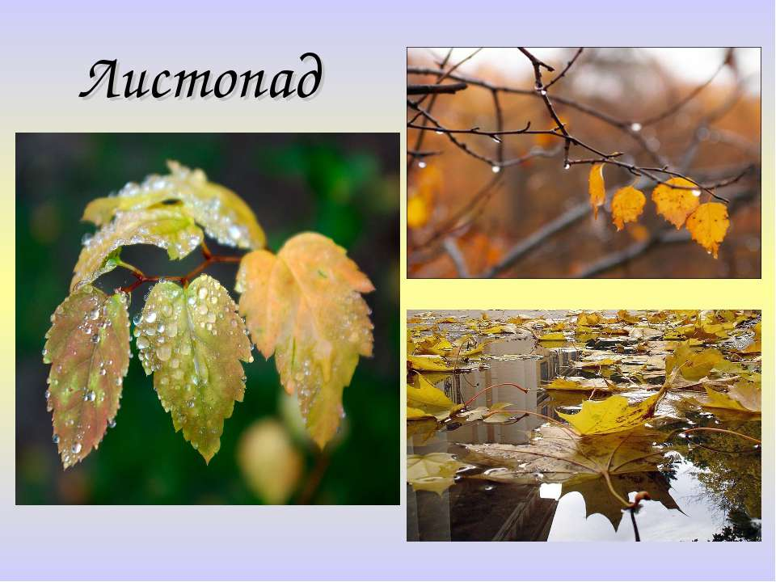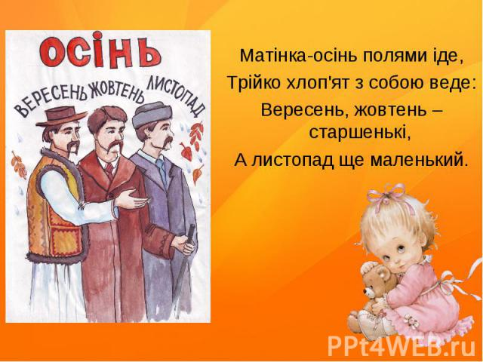
- Звідки взяв свою назву місяць листопад?
Назва ЛИСТОПАД прийшла із західноукраїнських земель. У цей час там опадає листя. А на сході України - дерева вже безлисті. Тому у давнину останній місяць осені звався груднем, а перший місяць зими мав іншу назву. Народні назви: грудкотрус, листопадець, падолист, братчини.
- А ось так про листопад кажуть в народі (групи пояснюють)
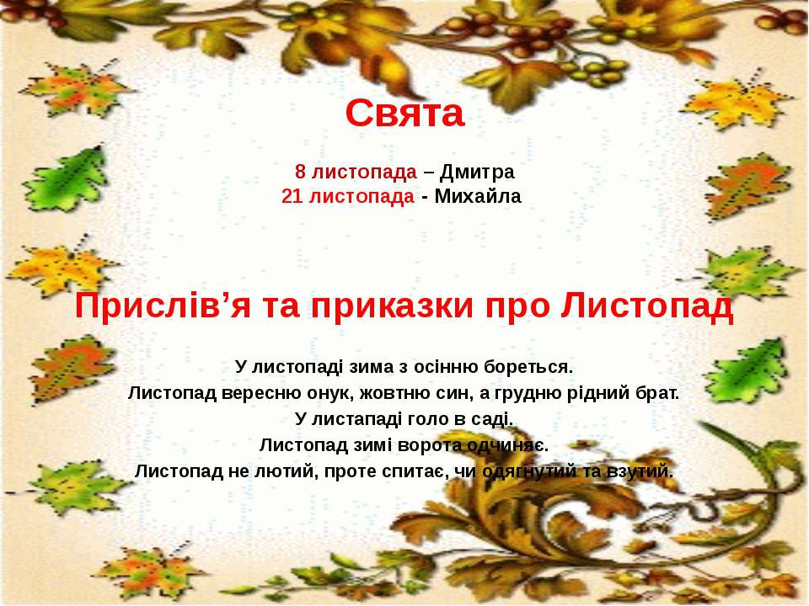
1 група «Листопад вересню онук, жовтню син, а грудню рідній брат.».
2 група «Листопад не лютий, проте спитає, чи одягнутий та взутий».
3 група «У листопаді зима з осінню бореться».
4 група «У листопаді голо в саді».
5 група «Листопад зимі ворота одчиняє».
- Повідомлення теми і мети уроку

- Природа багата і різноманітна. Ми - частина природи, єдине ціле. Нас оточує велика кількість корисних речовин, але вони є і під землею. На уроці ми їх згадаємо. Ви поділитеся своїми знаннями з однокласниками, будете приймати обґрунтовані рішення, вчитися слухати інших.

- Повторення і систематизація знань

- Групи отримують завдання, розподіляють "ролі" (командир, спікер, критик, секретар), кожен отримує значок. Протягом уроку заповнюється таблиця, розміщена на дошці.

Критерії | 1група | 2 група | 3 група | 4 група | 5 група
Розподілили завдання
Говорили по черзі
Доступно донесли інформацію
Додали додатковий матеріал
- Виступ кожної групи за планом:
- Утворення корисної копалини.
- Стан.
- Колір.
- Властивості.
- Використання.
1група. Пісок, глина.
2 група. Вапняки і крейда.
3 група. Кам'яне вугілля і торф.
4 група. Нафта і газ
5 група. Залізна руда.

- Фізхвилинка.
Гра "Звір, птах, небилиця" (якщо вчитель показує на учня і каже "звір", то учень називає тварину, якщо "птах", учень називає птицю, якщо - "небилиця", учень називає будь-який неживий предмет.)
- Узагальнення і систематизація вивченого

- Розгадування кросворду

 |  |  | 4
1
 |  |  |  | 5
 |  |  |  |  |  | 6
 |  | 2 |  |  |  |  |  |  | 7
 |  |  |  |  | 3

- Чорного кольору, яскраво горить, виділяє тепло. (Вугілля.)
- Масляниста рідина бурого кольору. (Нафта.)
- Тверда і важка, з неї виплавляють метал. (Руда.)
- Буває коричневого, червоного кольору, не пропускає воду. (Глина.)
- Використовується в будівництві і виробництві добрив. (Вапняк.)
- Утворюється з рослин, загоює гнійні рани. (Торф.)
- Горить синім полум'ям, має різкий запах. (Газ.)

- Гра "Знайди зайве"
Вибрати в кожному рядку "зайву" корисну копалину, пояснити свій вибір.
- Нафта, газ, глина, торф. (Глина не горюча корисна копалина)
- Вапняк, пісок, залізна руда, глина. (Залізна руда належить до рудних корисних копалин.)
- Глина, крейда, граніт, газ. (Крейда починається з букви К.)

- Підсумок уроку. Підбіття підсумків роботи в групі.
Закінчи фразу:
1. Мені було цікаво…
2. Ми сьогодні розібралися в…
3. Я сьогодні зрозумів…
4. Мені було важко…

- Корисні копалини охороняються законом. В країні будують багато будинків, заводів. На все потрібно багато піску, глини, вапняку. Щоб виготовити машини потрібні сталь, чавун, мідь. Їх виплавляють із залізної руди. Для опалення заводів, будинків потрібно паливо: нафта, кам'яне вугілля, торф, газ.
Корисні копалини не поповнюються. Тому, в нашій країні ми з вами повинні піклуватися про збереження корисних копалин для майбутнього, добувати розумно.

ІX. Домашнє завдання.
Кожній групі уявити себе в ролі корисних копалин і написати лист-звернення до людства з проханням бути заощадливими, коли видобувають їх.

